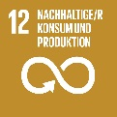
Nachhaltiger Konsum

Grundidee | Ein Problembereich bzw. aktuelles Thema unseres Konsumverhaltens bzw. der Produktion von Konsumartikeln wird interessenbezogen von Schülerinnen und Schülern ausgewählt, analysiert und/oder Möglichkeiten des nachhaltigen Konsums entwickelt bzw. bewertet. Die Arbeitsergebnisse werden in einem Erklärfilm präsentiert.
Jahrgangsstufen | 8-9
Zeitrahmen | ca. 20 h bzw. 1 Wochenstunde für ein Schulhalbjahr
Kernkompetenzen aus dem OHR | Kompetenzbereich Erkennen  - Informationsbeschaffung und -verarbeitung  - Analyse des globalen Wandels
Kompetenzbereich Bewerten
- Perspektivwechsel und Empathie
- Kritische Reflexion und Stellungnahme
Kompetenzbereich Handeln
- Handlungsfähigkeit im globalen Wandel
Verbindungen zu anderen übergreifenden Themen | - Verbraucherbildung
Akteurinnen und Akteure / Beteiligte | eine motivierte Lehrkraft / bis zu 12 interessierte Schülerinnen und Schüler
Umsetzungsraum | Wesentliche Bestandteile des Ganztagskonzepts der voll gebundenen Form sind die Bildungselemente, die mit dem Unterricht eine pädagogische Einheit bilden. Es handelt sich hier um ein Wahlpflichtangebot im außerunterrichtlichen Teil der Ganztagsschule.
Ablauf | Projektvorbereitung  Die Lernenden wählen zum Schuljahresanfang interessenorientiert das Projekt aus den verschiedenen Angeboten aus.  Projektdurchführung  - Der Projektstart (2h)  - Brainstorming zum Begriff nachhaltiger Konsum  - Erarbeitung des Begriffs mit der Placemat-Methode  - Wiederholung bzw. Erarbeitung der Projektmethode und Methode der Herstellung eines Erklärfilmes  - Erfassung des Zeitrahmens  - Phase der Planung (4h)  - Einlesen in Kernthemen des nachhaltigen Konsums (Übersicht Abbildung 1)  - Präsentation der Rechercheergebnisse mit der 4-mat-Methode  - anschließend interessenorientierte Arbeitsgruppenbildung und Kernthemenwahl  - Formulierung der Arbeitsthemen und Schwerpunkte mithilfe weiterführender Informationsmaterialien  - Erstellen des Aufgaben- und Zeitplans (Beispiel siehe Anhang 4)  - Phase der Projektdurchführung (12–13h)  - Umsetzung des Aufgaben- und Zeitplanes  - Lehrkraft ist dabei in der Beratung, Motivation, Zeitwacht sowie als Helferin und Helfer in der Not tätig.  - Folgende Arbeitsschritte werden durchlaufen:  - Formulieren eines Titels und einer Leitfrage für den Erklärfilm  - Erarbeitung des Themas  - Formulierung der Texte und Zusammenstellung der Abbildungen zur Veranschaulichung  - Erstellung des Storyboards und Aufnahme des Videos mit dem Smartphone  Projektende (2h)  - Präsentation des Erklärfilms in der Projektlerngruppe mit kritischer Reflexion (Wurde die Leitfrage beantwortet? Was ist gelungen und was hätte besser gemacht werden können?)  - danach Präsentation des Erklärfilms mit einleitenden Sätzen im Klassenverband
Finanzen | kostenlos
Positive Erfahrungen | Dieses erweiterte Lernangebot ermöglicht den Schülerinnen und Schülern individuell, handlungs- und projektorientiert zu arbeiten.  Das hier beschriebene Projekt: Nachhaltiger Konsum bietet die Möglichkeit über den regulären Unterricht hinaus, das übergreifende Thema NE/LigZ stärker zum Lerngegenstand zu machen. Mit der Projektmethode können die teilweise sehr komplexen Fragestellungen des nachhaltigen Konsums fächerübergreifend thematisiert werden. Die Schülerinnen und Schüler entwickeln den kritischen Blick für nicht nachhaltige und nachhaltige Entwicklungstendenzen in ihrem eigenen globalisierten Lebensumfeld.  Mit der Produktion eines Erklärfilms werden Kompetenzen der Medienbildung entwickelt.
Stolpersteine | Problemstellungen unseres Konsumverhaltens bzw. des nachhaltigen Konsums sind sehr komplex und Heranwachsende sind mit der Analyse schnell überfordert. Hier muss die Lehrkraft helfen, das Thema und den Untersuchungsschwerpunkt stark einzuschränken und für die Schülerinnen und Schüler überschaubar zu machen.  Erweiterte Lernangebote im Rahmen von Ganztag werden nicht benotet. So kann es passieren, dass Schülerinnen und Schüler schnell die Motivation verlieren. Deshalb muss großer Wert daraufgelegt werden, dass die Lernenden sich Themen suchen, die sie wirklich interessieren.  Die Abbildungen müssen urheberrechtlich sauber sein. Das ist vor allem dann zu beachten, wenn das Erklärvideo veröffentlicht werden soll. Am besten ist es, wenn die Schülerinnen und Schüler alle Abbildungen selbst herstellen.
Kontakt | hilke.erler@schulaemter.brandenburg.de
Anmerkungen | Hinweise zur Videoaufnahme:  - 3-5 Minuten Länge nicht überschreiten  - ruhigen Drehort wählen  - Kamera senkrecht auf Stativ über Drehfläche, in Stücken oder im Ganzen aufnehmen  - im Querformat filmen und ohne Zoom  - vorher üben, Test des Aufnahmesettings,  - Lege-Trick-Technik mit „reinen“ Händen (kein Schmuck, … immer gleiche Art des Hinein- oder Herausschiebens der Abbildungen)  Es entsteht hier ein einfacher Erklärfilm in der Form eines Tischvideos mit dem Smartphone, bei dem Papiermaterialien mit einer Kamera auf einem Tisch gefilmt und mit Sprechtext unterlegt werden (Lege-Trick-Technik). Der Fokus liegt auf der Auseinandersetzung mit einem Problemfeld unseres Konsums und nicht auf der Produktion eines professionellen Filmes.
Anhang | Anhang 1: Abbildung Kernthemen des Nachhaltigen Konsums  Anhang 2: Arbeitsblatt Storyboard  Anhang 3: Checkliste Gestaltung eines Erklärfilmes  Anhang 4: Beispielthemen
Anhang 1
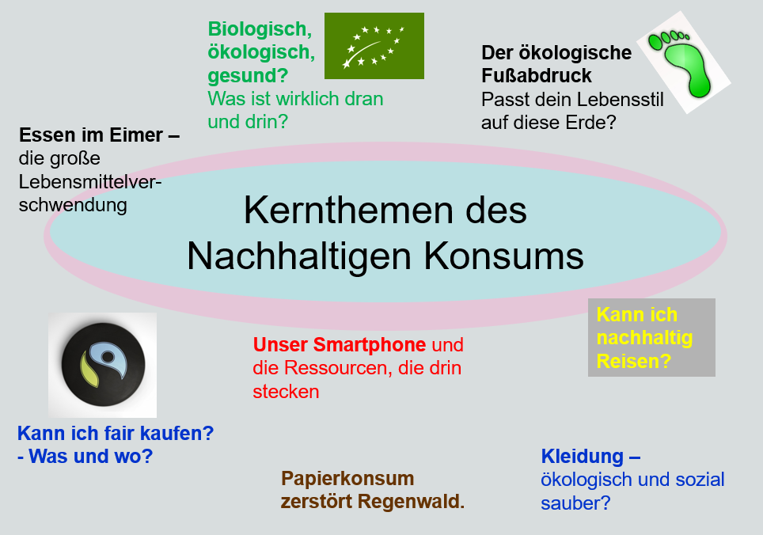 Abbildung: Hilke Erler
Anhang 2
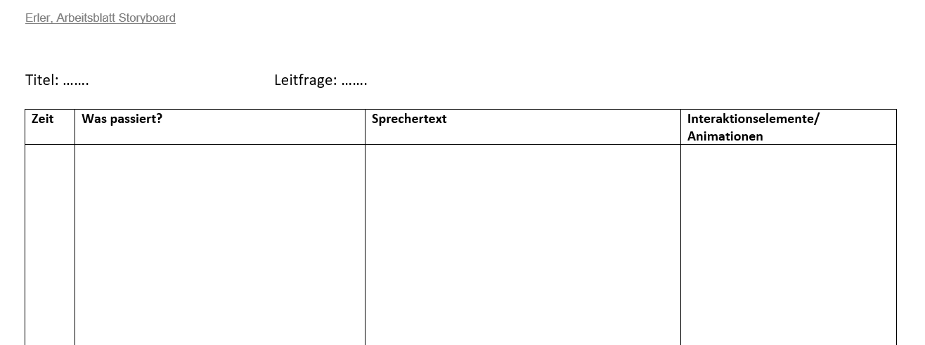

Abbildung: Hilke Erler

Anhang 3
Checkliste Gestaltung eines Erklärfilmes
Inhalt:
- Leitfrage wird beantwortet
- auf das Wesentliche konzentriert
- Kernaussagen wurden herausgearbeitet
- fachlich richtig
- verständlich
- Fachbegriffe werden erklärt

Aufbau/Form:
- Einleitung-Hauptteil-Abschluss sichtbar ->siehe auch Storytelling
- Bilder/ Gestaltungselemente mit gesprochener Erklärung
- zusammengehörige Informationen gleichzeitig
- Bilder urheberrechtlich sauber
- 3-5 Minuten Länge
- gleichmäßiges Licht auf der Filmfläche

Interaktionselemente/ Animation/Text:
- kurzweilig gestalten
- kurzer konkreter Sprechtext
- Text frei sprechen
- angenehmes Sprechtempo
- deutliche Aussprache
- einfache Abbildungen/Stichworte
- „saubere“ Legetechnik
Abbildung: Hilke Erler

Anhang 4
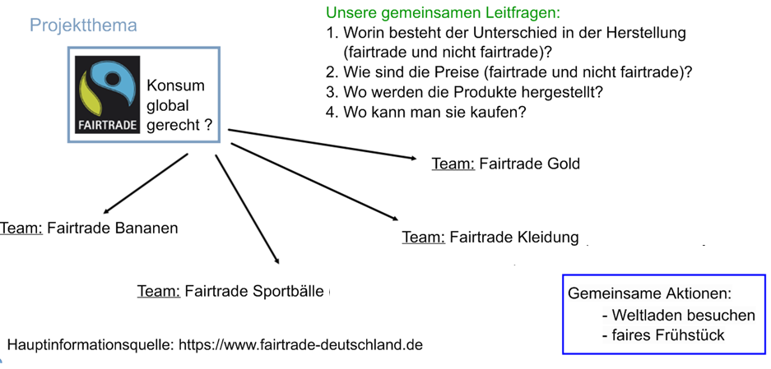
Abbildung: Hilke Erler

